Мультиплеер к Затерянным в Астрале.
Сама идея создания этого мода возникла у меня где-то через полгода после выхода самой игры. До этого сохранялась хоть жалкая, но надежда что Матильдовцы сделают мультиплеер патчем. Но, к сожалению, эта надежда не оправдалась и мультиплеером никто всерьёз не занялся.

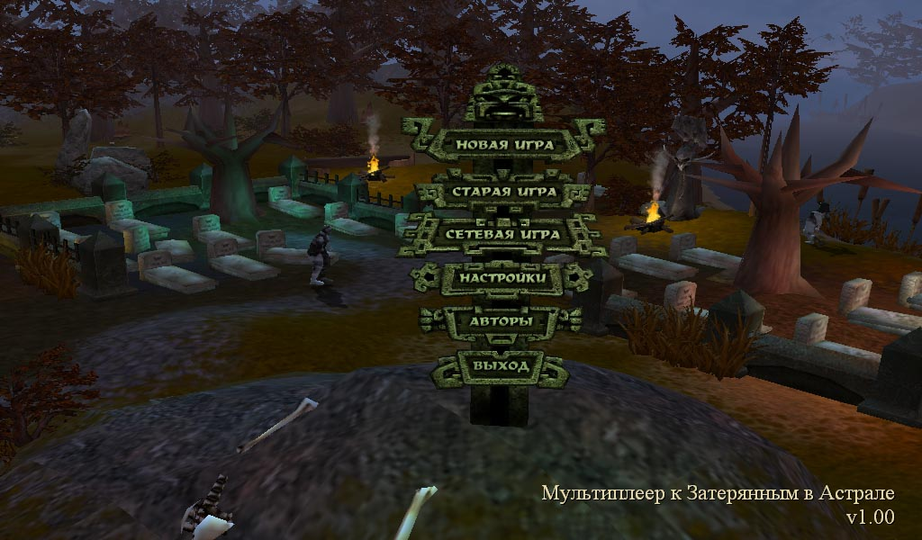
Главное меню Мультиплеера(временное).

Оригинальный столб меню использовать не имеет смысла – места под кнопку «сетевая игра» в нём не предусмотрено, поэтому было решено использовать пока столб из первоисточника. Зона меню также будет тотально изменена, в частности предполагается сделать вид на работающий портал.
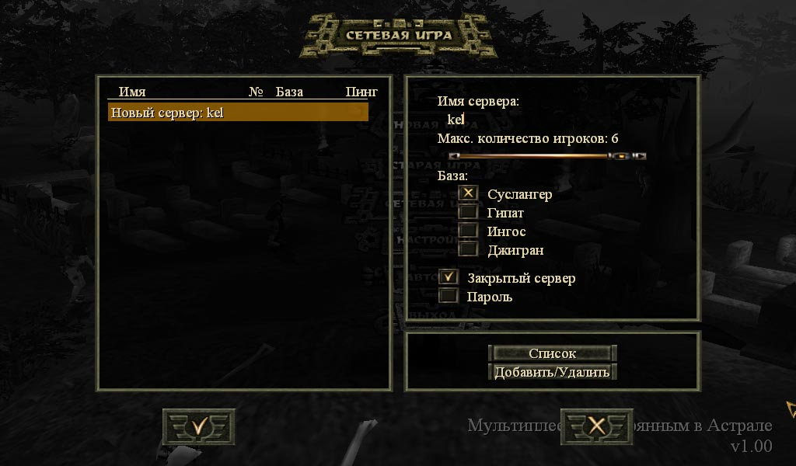
Меню выбора аллодов. Названия естественно изменены

Некоторые вещи из игры пришлось изменить – например добавить материал «Руда» для оружия с Суслангера – чтобы сделать его разбираемым и добавить возможность вставлять заклинания. Само оружие было немного изменено в цвете – в сторону «бронзового цвета»
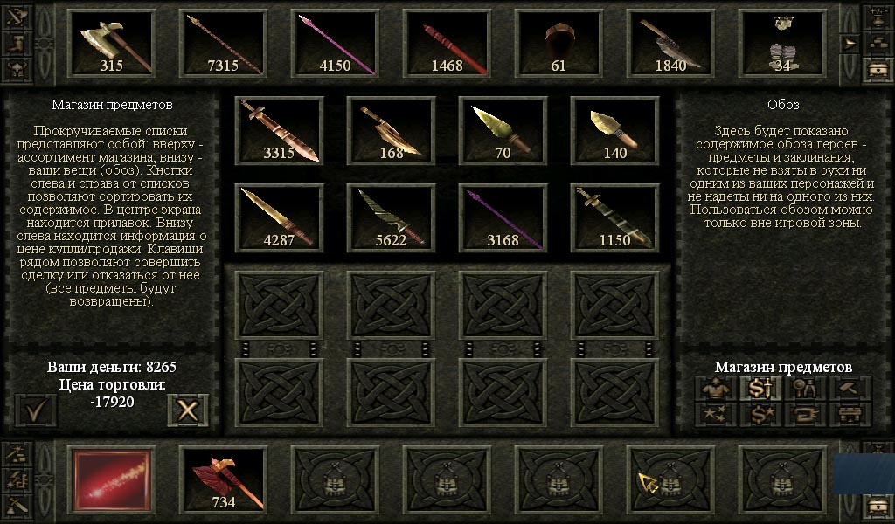
Оружие из руды. Пока что оригинальный баланс сохранён – параметры одинаковы с бронзой

Надо сказать что все локации прекрасно работают при помощи Стартера с Gipat.ru, но из-за проблем с большим количеством ресурсов наблюдаются ощутимые подтормаживания. Проблема кардинально решается встройкой ресурсов в оригинальные и использованием Стартера только для переназначения зон и изменения настроек.

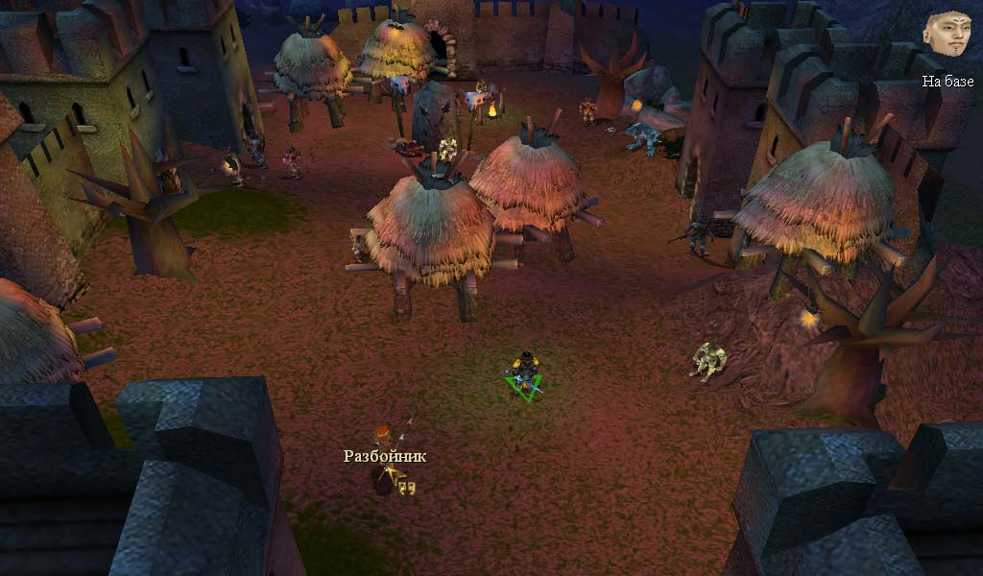
Крепость орков на Гипате – место прибытия на Аллод в мультиплеере
Некоторые типы оружия и предметов были изменены. Например меч Фиреза стал алмазным боевым мечом, а для некоторых других были нарисованы новые текстуры(Нож Хиса превратился в «Изящный крис» и получил текстуры для всех металлов).
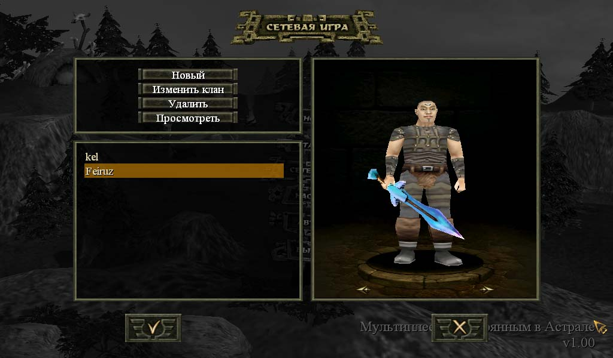
Алмазный боевой меч. В реальной жизни поднять такой нереально

Система магазинов была полностью сохранена. На тех аллодах, где были оригинальные торговцы – они и остались, а где нет – появились новые. Таким образом продавцом у Повелителей зверей стал Ловкач. К слову квестодателями будут являться все персонажи, то есть тот же Карим из поместья Укрывателя будет выдавать квесты наравне с Риндейлом.
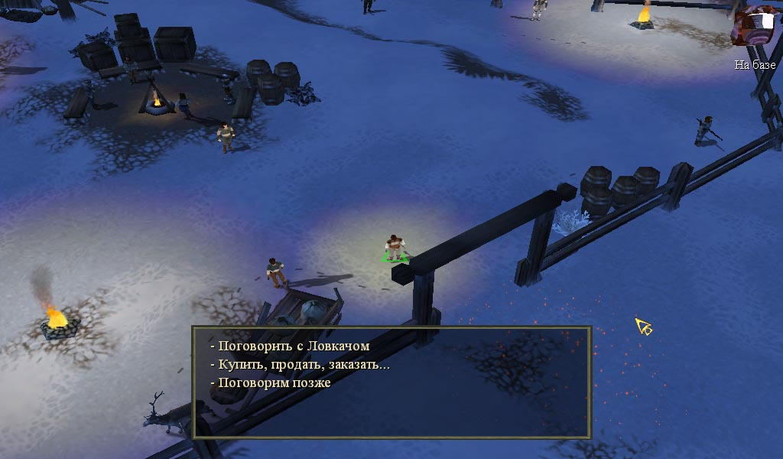
Ловкач – торговец в поселении Повелителей зверей.

Таким образом ключевой проблемой остаётся создание квестов ввиду их большого количества. Некоторые квесты будут в деталях повторять оригинальные из одиночной игры, другие будут кардинально новыми. На каждую из игровых локаций предполагается создание минимум 2-х квестов... Многие аспекты игровых зон также будут изменены – время не стоит на месте, да и действия главных героев оставили свой след на внешнем виде локаций.

